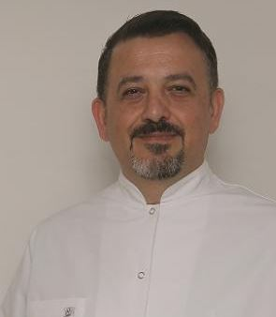
Uzm. Dr. Ömer Ercüment MUKUL
Branşı: Anestezi ve Reanimasyon
Yabancı Diller: İngilizce
İletişim adresi:
Klinik : Anestezi Polikliniği

Tıbbi ilgi ve uzmanlık alanları:

Eğitimi:
Eskişehir Osmangazi Üniversitesi Tıp Fakültesi
Uzmanlık Eğitimi: İstanbul Haseki Devlet Hastanesi

Çalışılan Kurumlar:
Van Eğitim Araştırma Hastanesi
Karabük Eğitim Araştırma Hastanesi
Safranbolu Devlet Hastanesi

Yayınlar:

